**实验报告**

— 上机一

* 实验内容一（hello,world!）

1. 程序代码：

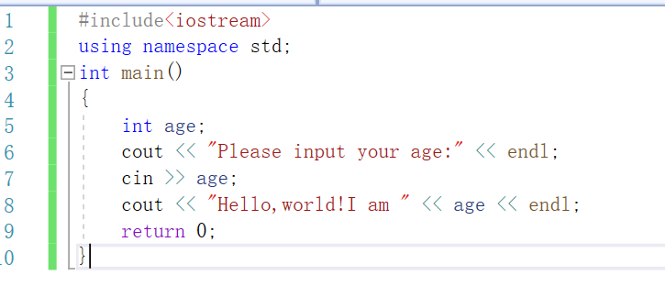

1. 程序结果：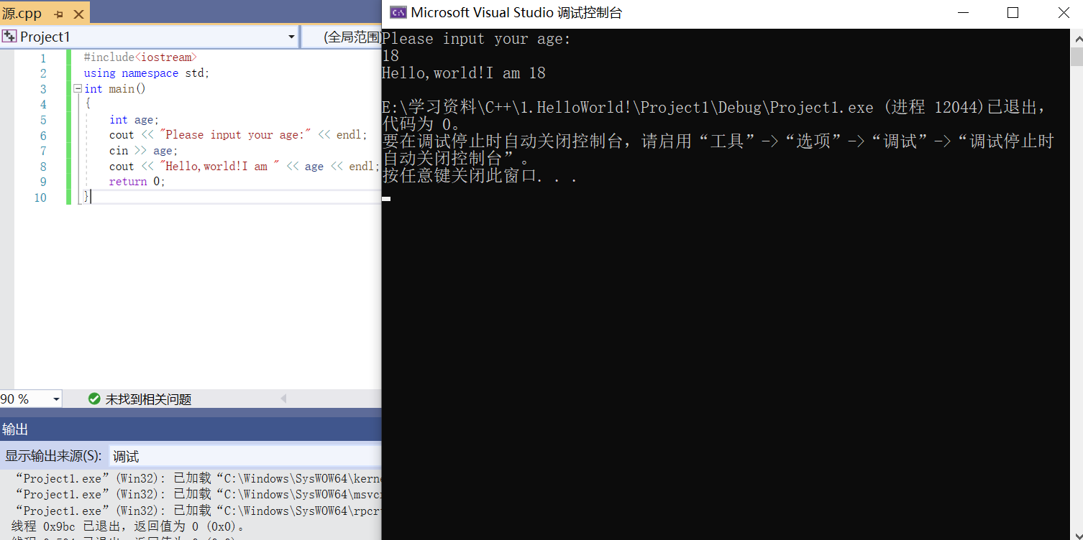

* 实验内容二（补全add程序完成计算相加功能）

1. 程序代码：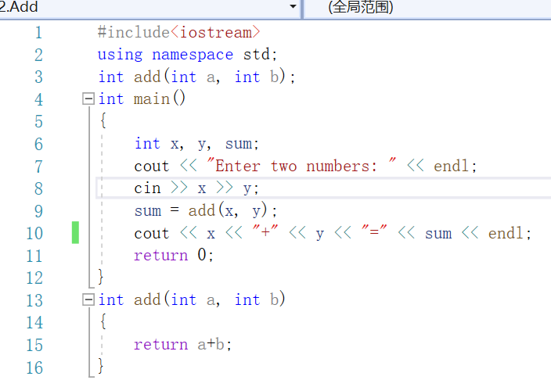
2. 程序结果：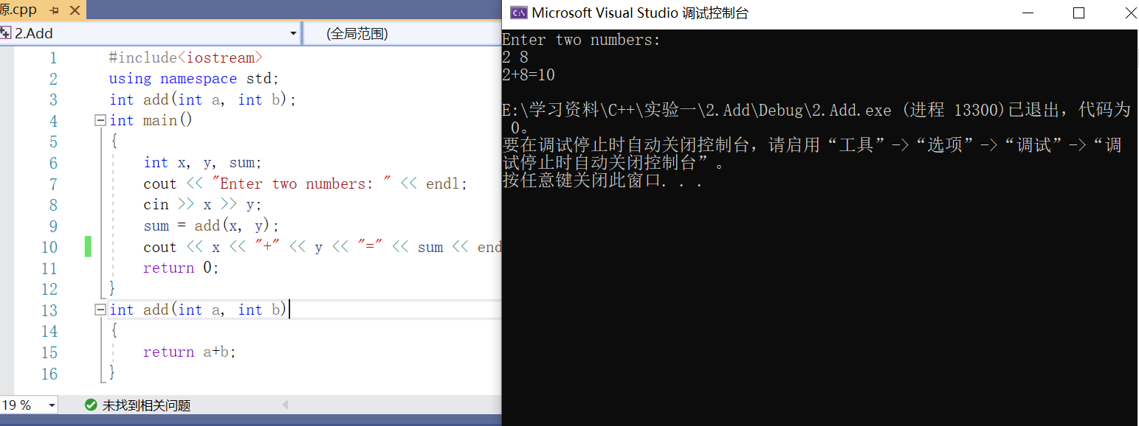

问题总结：

最初使用VS2017时不太熟悉处于很懵的状态。编写程序时，输入输出符号箭头方向总会弄反。

输入： cin>>

输出： cout<<

感想心得：

通过第一次上机实验的学习与实践，我熟悉了VS2017的集成开发环境，学会了使用VS2017编辑、编译、连接和运行C++程序的方法，初步了解C++源程序的基本结构，学会使用简单的输入输出操作。

在上机实验中，我运用自己所学的理论知识，独立写出了属于我自己的“Hello,world!”程序，并完成了对add程序的补充。这些实践让我进一步理解与掌握了理论知识，也进一步感受到了所学理论的意义，并且收获了自己编写并得到预期运行结果的满足感。

Copyright ©2021-2099 MengyaoChen. All rights reserved.